Сенсорная игра «Помошники»
В моей практике я часто использую работу с фасолью (красной и белой). Основные задачи, которые я решаю в данной работе:
- развитие мелкой моторики пальчиков рук
- закрепление восприятие формы, цвета, качества, твёрдости
- воспитание усидчивости, терпеливости, доброжелательного отношения к сверстникам
- формирование интереса к играм с природным материалом
- вызывание у детей положительных эмоций, снятие психоэмоционального напряжения.
- обучение самостоятельным умозаключениям и развитие речи
Ход игры:
Злая волшебница перемешала белую и красную фасоль в баночке на кухне у Золушки. Ребятам предлагается помочь Золушке перебрать фасоль и разделить её по цветам в разные баночки (вариант «Разложи по цветам).
Злая волшебница решила навредить и спрятала игрушки в банке с фасолью: твёрдый и мягкий мячики (вариант «найди в посуде мячики»).
Фигурки домашних и диких животных спрятались от злой волшебницы в банки с фасолью. Ребята помогают им выбраться и отправиться домой: в лес или на скотный двор (вариант «разбери животных на диких и домашних и диких»).
На основе простой игры, отмечая интерес у детей, я усложняю, варьирую задания, которые можно использовать в группах, начиная со 2й младшей по подготовительную к школе группу.
Вариативные формы игры «Помощники»
- разложи по цветам
- найди в посуде с фасолью мягкий мячик и твёрдый мячик
- найди мелкую игрушку - 1, 2, 3 – счёт
- найди спрятанную цифру
- найди букву
- выложи цветочек- для этого используем контур на листе бумаги и выкладываем фасоль, выложи такую же по зрительному образу
- выложи картину на пластилиновой основе
- выложи цифру и букву
- разобрать животных на диких и домашних.
В конце игры подводятся итоги.
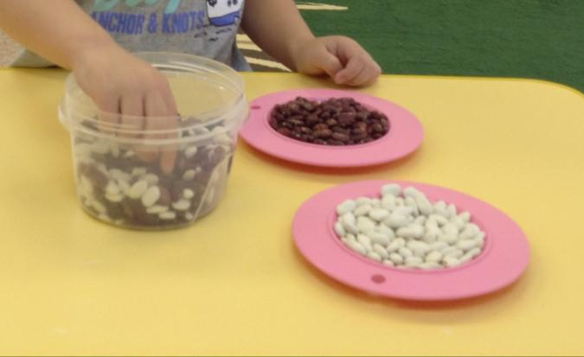
Рис. 1 Пример эпизода игры

Использованная литература
- Алябьева Е.А. Сказки о предметах и их свойства. Ознакомление с окружающим миром детей 5-7 лет. – М.: ТЦ Сфера, 2014. – 128 с. – (Библиотека Воспитателя). (12)
- Алябьева Е.А. Тематические дни и недели в детском саду: Планирование и конспекты. 2-е изд., доп. и испр. – М.: ТЦ Сфера, 2013. – 160 с. (Новый детский сад с любовью).
- Комарова Т.С. Занятия по изобразительной деятельности во второй младшей группе детского сада. Конспекты занятий. – 2-е издание, исправленное. – М.: МОЗАИКА-СИНТЕЗ, 2011. – 96 с.: цв. вкл.

